***NACRT***

**LOKALNI AKCIONI PLAN ZA MLADE 2025-2026.**

**OPŠTINA ZETA**

**Oktobar 2024.**

1. **UVOD**

Na osnovu usvojene Strategije za mlade 2023-2027., sa pratećim Akcionim planom za period 2023-2024, opština Zeta je 21.03.2024 godine na XIII sjednici Skupštine opštine Zeta usvojila Lokalni akcioni plan za mlade za 2024. godinu. Prateći realizacju donešenog plana možemo konstatovati da je do izrade Lokalnog akcionog plana za 2025/26 stepen realizacije je preko 75% sa velikim izgledima da se do kraja godine stepen realizacije aktivnosti bude preko 90%.

Na 70. sjednici Vlade Crne Gore, dana 19. oktobra 2023. godine, usvojena je Strategija za mlade 2023-2027., sa pratećim Akcionim planom za period 2023-2024.  
 Ovim dokumentom predstavljen je strateški odgovor na trenutni kontekst u kojem se mladi nalaze u crnogorskom društvu. Na osnovu detaljne analize položaja mladih i stanja u oblasti omladinske politike, identifikovani su najznačajniji izazovi na osnovu kojih su dalje definisana četiri operativna cilja:  
  
 1. Razvoj održivog i kvalitetnog sistema servisa i programa za podršku mladima pri tranziciji u odraslo doba;  
 2. Stvaranje uslova da mladi budu aktivni građani i građanke, uključeni u kreiranje i sprovođenje javnih politika;  
 3. Ostvarivanje međuresornog doprinosa poboljšanju sveukupnog položaja mladih;  
 4. Unaprjeđenje mehanizama za efikasno kreiranje, sprovođenje, monitoring i evaluaciju omladinske politike.  
  
 U skladu sa navedenim, a shodno članu 14 Zakona o mladima (‚‚Službeni list Crne Gore“, br. 025/19 od 30.04.2019. godine), opština je dužna da dostavi nacrt lokalnog akcionog plana za mlade (u daljem tekstu LAPM) Ministarstvu sporta i mladih, radi davanja mišljenja o njegovoj usaglašenosti sa Strategijom za mlade. Lokalnim akcionim planom za mlade utvrđuju se ciljevi, mjere i aktivnosti omladinske politike na lokalnom nivou, radi ostvarivanja interesa i potreba mladih. Spomenutim Zakonom, u članu 2, definisano je da su mladi lica sa navršenih 15-30 godina života.   
 S obzirom na to, na osnovu člana 58 stav 1 tačka 16, a u vezi sa članom 26 stav 1 tačka 3 Zakona o lokalnoj samoupravi (‚‚Službeni list Crne Gore“ br. 2/18, 34/19, 38/20, 50/22, 84/22) i člana 81 stav 1 tačka 16 Statuta Opštine Zeta (‚‚Službeni list Crne Gore-opštinski propisi, br. 012/23), predsjednik opštine Zeta 07.10.2024. donio je Odluku o pristupanju izradi nacrta lokalnog akcionog plana za mlade za 2025/26. godinu br. D22-615/24-691. Njome je definisano formiranje radne grupe čiji su sastav činili predstavnici organa lokalne uprave, lokalnih institucija iz oblasti obrazovanja, zdravstva, zapošljavanja, javnih ustanova, a za predlaganje kandidata za člana radne grupe iz reda predstavnika nevladinog sektora, raspisan je Javni poziv. Sastav spomenute radne grupe činili su:

**1.** **Marijana Nedović Radulović** – sekretarka Sekretarijata za lokalnu samoupravu i društvene djelatnosti, koordinatorka radne grupe

**2. Dražen Bjelobrković**, savjetnik I za sport i mlade;

**3. Petar Pekić**, savjetnik III za sport I mlade

**4. Stijepović Duško**, Zavod za zapošljavanje Crne Gore – član;  
**5. Čelebić Aleksandar**, Srednja mješovita škola Golubovci – član;  
**6. Biljana Šarović**, JU “Centar za socijalni rad za Glavni grad Podgoricu, opštinu Zeta i opštinu Tuzi”-član;  
**7. Nemanja Klikovac**, Kulturno inormativni centar Zeta -član;  
**8. Dragana Maraš**, JU “Centar za pružanje usluga iz oblasti socijalne i dječije zaštite za Opštinu Zeta”- član;  
**9. dr Edita Bašović**, JZU Dom zdravlja – član;

**10. Tamara Pavićević**, Uprava policije – član;  
**11. Dušan Stanović**, predstavnik NVO sektora - član.

**12. Vuk Raičević**, predstavnik Crvenog krsta Zeta – član

**13. Andrea Maraš**, Sekretarijat za lokalnu samoupravu i društvene djelatnosti Opštine Zeta, sekretar radne grupe

Zadatak radne grupe bio je da uradi analizu postojećeg stanja i dosadašnjih aktivnosti, utvrdi probleme i identifikuje ciljeve u skladu sa nacionalnom Strategijom za mlade za period 2023-2027., pristupi izradi nacrta LAPM koji će za cilj imati realizaciju aktivnosti i mjera za mlade za 2025/26. godinu.

1. **ANALIZA STANJA**

Pored ključnih ishoda definisanih Strategijom za mlade, prilikom kreiranja prioritetnih mjera omladinske politike na lokalnom nivou, uzeti su u obzir podaci dobijeni od relevantnih institucija, kao i konstruktivni savjeti dobijeni od strane predstavnika tih institucija koji su sačinjavali radnu grupu.

Popisom stanovništva, domaćinstava i stanova 2023. Godine konstatovano je da na području opštine Zeta živi 16.071 stanovnika od kojih su 8.153 muškarca i 7.918 žena.

Što se tiče mladih od 15-30 godina na području opštine Zeta živi 3.135 osoba od čega su 1.651 muškarci a 1485 žene.  
  
 Kada je u pitanju **Zavod za zapošljavanje Crne Gore**, na evidenciji nezaposlenih lica Biroa rada Zeta na dan 25 .10.2024. godine, nalazilo se 483 lica, od čega žena 312. Broj mladih starosti od 15-30 godina na taj dan je 115, a žena 78.

Broj nezaposlenih po stepenu obrazovanja:

sa prvim stepenom obrazovanja I -142 (96 žena)

sa II stepenom obrazovanja -27(14 žena)

sa III stepenom obrazovanja – 93(50 žena)

sa IV stepenom obrazovanja – 158 (107 žena)

sa V stepenom obrazovanja - 1

sa VI stepenom obrazovanja – 1 (1 žena)

sa VII stepenom obrazovanja - 58 (41 žena)

sa VII/2 stepenom obrazovanja - 3 (3 žene)

Programom stručnog osposobljavanja nezaposlenih lica godišnje programom je obuhvaćeno oko 40 lica u zavisnosti od broja prijava.   
 U izvještaju o aktivnostima sa učenicima koji nam je dostavila **JU Srednja mješovita škola Golubovci**, navedeno je da školu pohađa 700 učenika, i to sljedeće smjerove: Opšta Gimnazija, Sportska Gimnazija, ekonomski tehničar, veterinarski tehničar, agrotehničar, gastronom, kuvar, konobar, frizer.

Učenički parlament je najšire samoupravno tijelo učenika škole. Članovi Učeničkog parlamenta su svi učenici škole i oni delegiraju po jednog predstavnika u Savjet ove školske ustanove. U školskoj 2023/2024. godini Učenički parlament će se baviti svim problemima sa kojima se učenici ove škole suočavaju. Posebnu pažnju će posvetiti izgrađivanju pravilnih odnosa prema radu i društvenoj imovini. Učenici ove škole su dio organizacije MOACG (Mreža za omladinski aktivizam Crne Gore), dobitnici su mnogih priznanja, učesnici obuka za mlade na temu aktivizma, brojnih radionica, sportskih takmičenja i slično. Škola uspješno rukovodi sa čak 9 timova, kao i 5 sekcija: košarkaška, rukometna,odbojkaška, umjetnička kao i pozorišna i recitatorska sekcija.

**Savjetovalište za mlade DZ Glavni grad** - Aktivnosti su uglavnom bazirane na predavanjima i radionicama na teme koje se tiču štetnosti upotrebe duvanskih proizvoda, internet zavisnost i sajber nasilja, zdrave ishrane i fizičke aktivnosti, prevencije narkomanije, zaštite reproduktivnog zdravlja mladih i slično. Polaznici nekih od ovih radionica su bili i učenici Osnovne škole ‚‚Vladika Danilo“, pa je tako planirano da u narednom periodu bude uključen i veći broj đaka sa teritorije opštine Zeta.  
  
 Kada je riječ o ranjivim kategorijama mladih, posebno je značajna aktivnost i rad **JU ‚‚Centar za pružanje usluga iz oblasti socijalne i dječije zaštite za Opštinu Zeta“**. Prema podacima dobijenim od predstavnika spomenute institucije, usluge ove javne ustanove koristi 25 korisnika, od čega su njih četvoro uzrasta 15-30 godina, i to njih troje muškog, a jedno ženskog pola. Kako je onova licence za pružanje usluge dnevnog boravka za djecu i mlade sa smetnjama u razvoju u toku, to se uskoro očekuje povećanje broja korisnika. Planom i programom za 2025/26. godinu, JU Centar za pružanje usluga iz oblasti socijalne dječije zaštite za Opštinu Zeta će nastaviti svoj put razvoja ka stvaranju servisa u pogledu prostornih, organizacionih, sadržinskih i profesionalnih karakteristika, prepoznajući se kao jedan kvalitetan i savremen servis koji je usmjeren na održavanje i razvijanje individualnih potencijala djece sa smetnjama u razvoju, lica sa invaliditetom i odraslih i starih lica, a sve sa ciljem razvoja njihovih mogućnosti i kapaciteta radi osnaživanja za svakodnevno funkcionisanje, odnosno postizanja većeg stepena samostalnosti. Kompletna realizacija plana i programa biće usmjerena na zaštitu i poboljšanje kvaliteta života korisnika usluga u cilju ostvarivanja njihovih prava i zadovoljenja osnovnih životnih potreba

Takođe, **Centar za socijalni rad** sprovodi aktivnosti koje se bave zaštitom socijalno ugroženih, a pitanja koja se tiču mentalnog zdravlja, saobraćajnih prekrašaja kod maloljetnih lica, inkluzije djece i ranih brakova ističu kao najzastupljenija i nešto što posebno treba akcentovati u daljem radu.

Iz oblasti kulture i informisanja, poslove od javnog interesa, a radi zadovoljenja potreba lokalnog stanovništva, obavlja **Kulturno-informativni centar ‚‚Zeta“.** Djelatnost KIC-a odvija se kroz organizovanje programa iz oblasti kulturno-umjetničkog stvaralaštva, saradnje sa institucijama iz oblasti kulture i obrazovanja , organizovanja simpozijuma, tribina, književnih večeri, naučnih skupova i drugih programa koji su od značaja za razvoj kulture i obrazovanja. Planom i programom rada za 2025/26. godinu predviđen je značajan broj aktivnosti koji podrazumijevaju učešće mladih i obrađuju teme koje ih se direktno tiču.

U **Opštinskoj organizaciji Crvenog krsta Zeta** urađene su brojne aktivnosti u 2024. godini gdje su uključeni mladi. Planom i programom rada za 2025. godinu predviđen je značajan broj aktivnosti koji podrazumijevaju učešće mladih

1.Edukativne radionice/predavanja:

-Psihosocijalna podrška, borba protiv tuberkuloze, HIV/AIDS-a, borba protiv trgovine ljudima, borba protiv nasilja, edukacije o Crvenom krstu, predavanja o dobrovoljnom davalaštvu krvi, predavanja na temu ishrane i fizičke aktivnosti i slično. Navedene edukacije se vrše u osnovim i srednjoj školi, vrtićima i u prostorijama Crvenog krsta u skladu sa potrebama i mogućnostima organizacija (mjesečno).

2. Volonterizam:

-Volonteri su uključeni u većini aktivnosti organizacije, među njima su većinom mladi volonteri koji broje 29 aktivnih (promjenjivo stanje) aktivnosti kao što su podjela humanitarne pomoći, garderobe i obuće, briga o starijima (obilazak starijih i izmoglih osoba i podjela invalidskih kolica,štaka i sl), akcijama solidarnosti (prikupljanje prehrambenih proizvoda i higijenskih artikala), akcijama dobrovoljnog davanja krvi, obuke/seminari za volontere i još mnogobrojne aktivnosti. U okviru OOCK Zeta takođe se formirao klub volontera u kojem će se mladi volonteri družiti i edukovati i klub dobrovoljnih davalaca krvi Crvenog krsta Zeta, u kojem takođe ima mladih ljudi.

3. Prva pomoć:

U okviru ove aktivnosti planirana je obuka učenika u svim školama na teritoriji Zete (osnovnim i srednjoj). Svaka škola će pripremati od 1-3 ekipe (jedna ekipa broji 6 članova) koje će ih predstavljati na Opštinskom takmičenju u pružanju prve pomoći koje ćemo organizovati. Najbolja ekipa će nas predstavljati na Državnom takmičenju u pružanju prve pomoći. Sa ovom ekipom će se naknadno raditi i usavršavati kako bi nas na najbolji način predstavili.  
  
 **NVO Zetski forum** u okviru projekta ‚‚‚Aktivna omladina-efikasnija zajednica“ sprovodi anketu koja je namijenjena mladima od 15 do 30 godina koji žive na teritoriji opštine Zeta. Cilj ankete je da se prikaže stanje u Zeti po pitanju odnosa mladih prema lokalnoj zajednici i građanskom aktivizmu. S obzirom na to da je uključila veliki broj lica, podaci prikupljeni na ovaj način, predstavljaju dobro polazište za dalje kreiranje omladinskih politika.

**Opština Zeta** je u oktobru mjesecu 2024. sprovela dvije ankete za potrebe izrade Lokalnog akcionog plana za mlade u opštini Zeta. Prva anketa je obuhvatila sve građanke i građane opštine Zeta, dok je druga specifično targetirala mišljenja mladih iz SMŠ Golubovci.

U nastavku su grafički prikazani odgovori na pojedina pitanja uporednom metodom.

Графикон одговора у Упитницима. Наслов питања: Koje oblasti bi volio/la da opština Zeta unaprijedi za mlade? (Odaberite 3 najvažnije) 
. Број одговора: 57 одговора.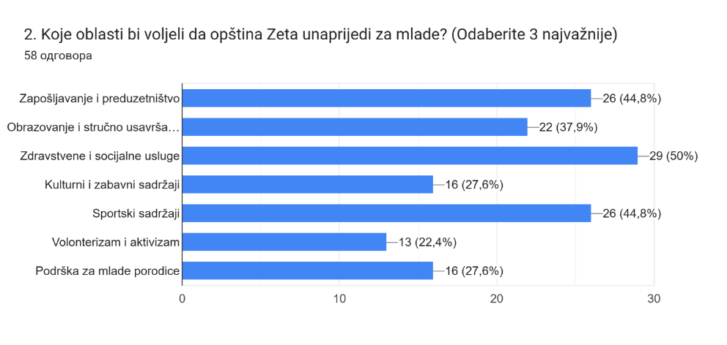

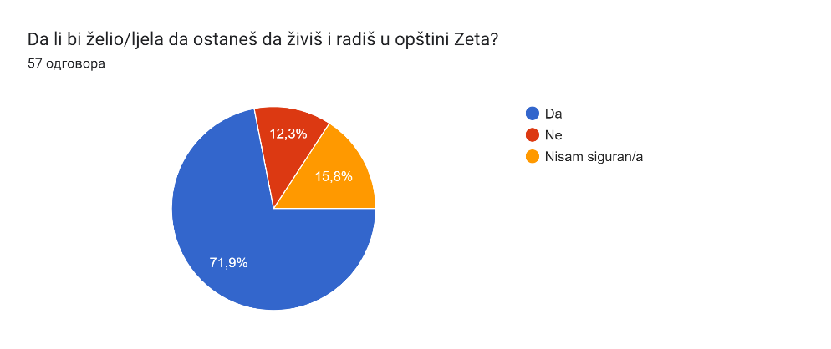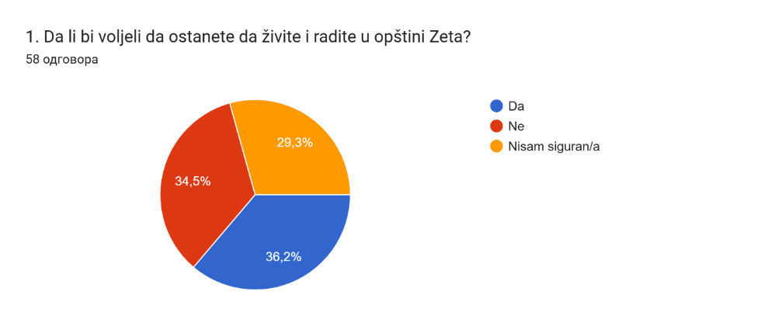

Na osnovu grafikona iznad, da se zaključiti da 71,9% ispitanih građanki i građana Zete smatra da mladi ljudi treba da ostanu da žive i rade u Zeti, dok je kod mladih taj procenat izrazito niži, odnosno 36.2%.

Графикон одговора у Упитницима. Наслов питања: Koje oblasti bi volio/la da opština Zeta unaprijedi za mlade? (Odaberite 3 najvažnije) 
. Број одговора: 57 одговора.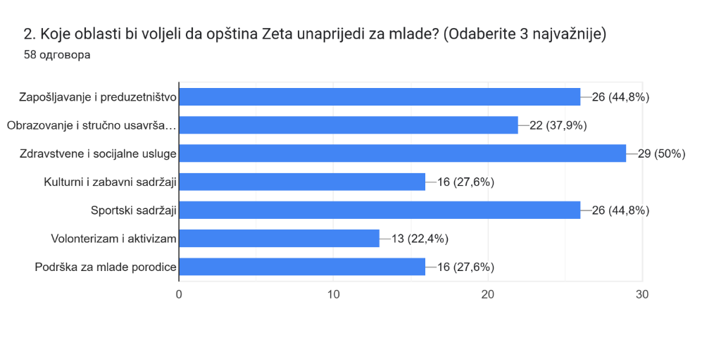

Графикон одговора у Упитницима. Наслов питања: Koliko si zadovoljan/a trenutnim kulturnim i zabavnim sadržajima u Zeti?
. Број одговора: 57 одговора.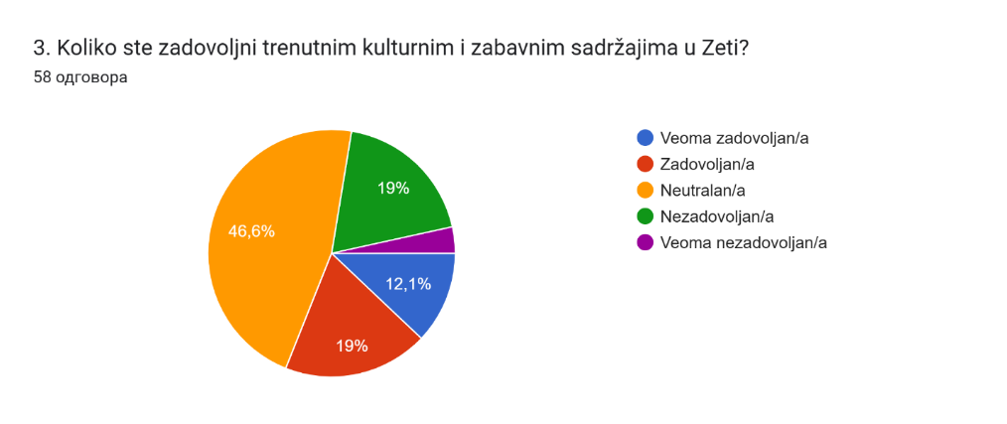

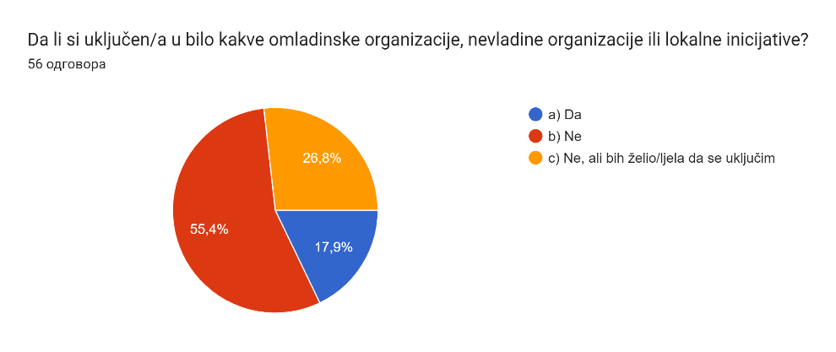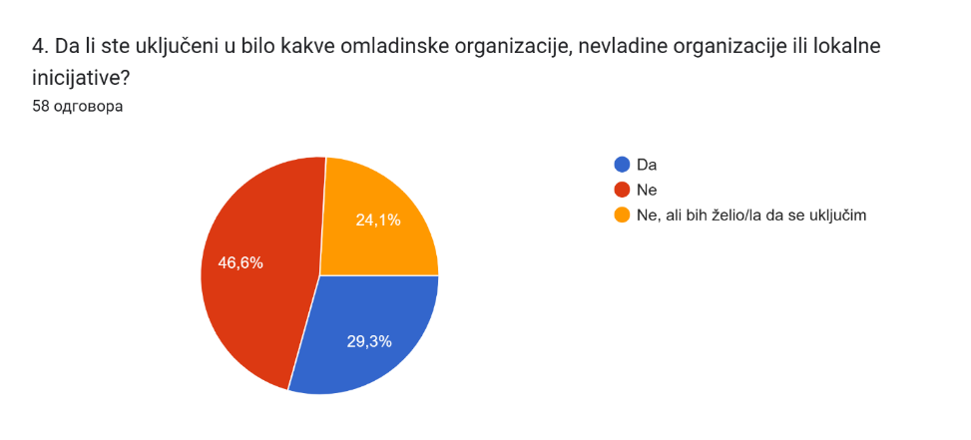

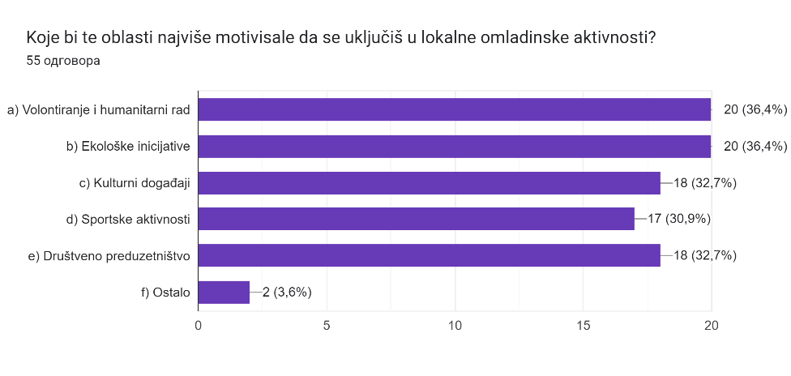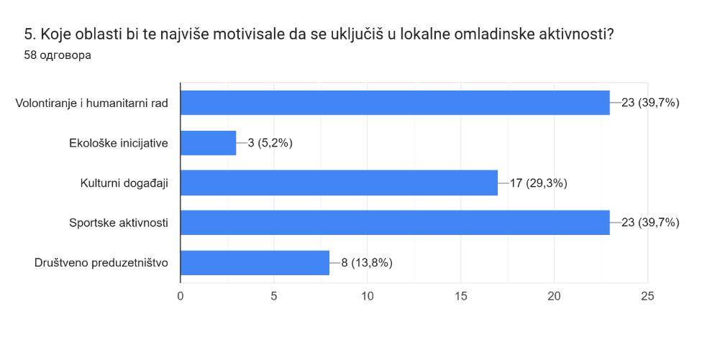

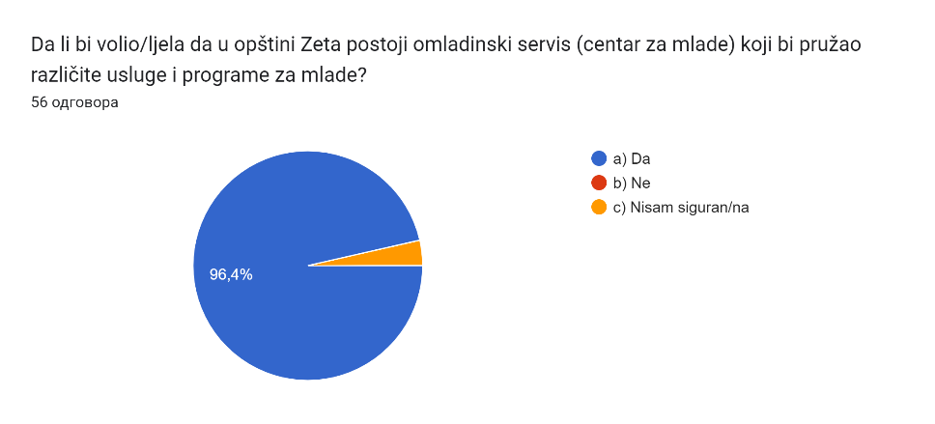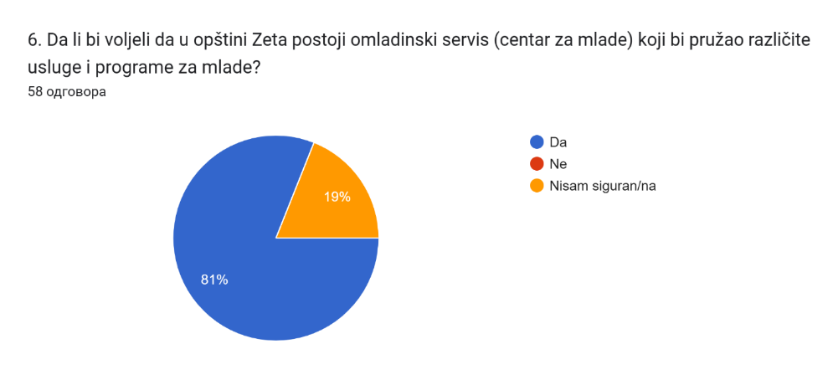

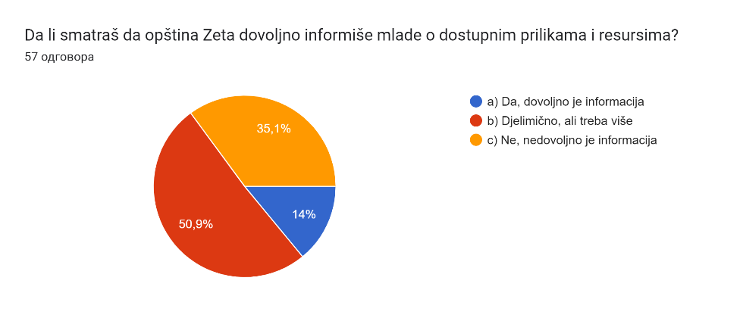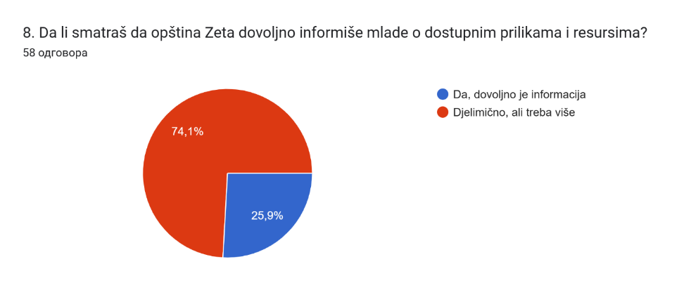

Графикон одговора у Упитницима. Наслов питања: Da li imaš pristup adekvatnim sportskim i rekreativnim sadržajima u opštini?
. Број одговора: 57 одговора.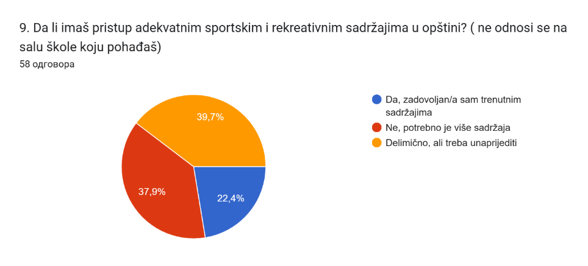

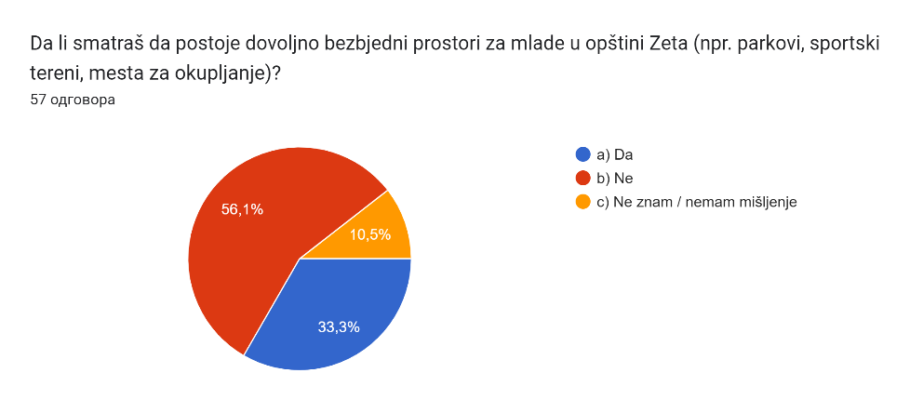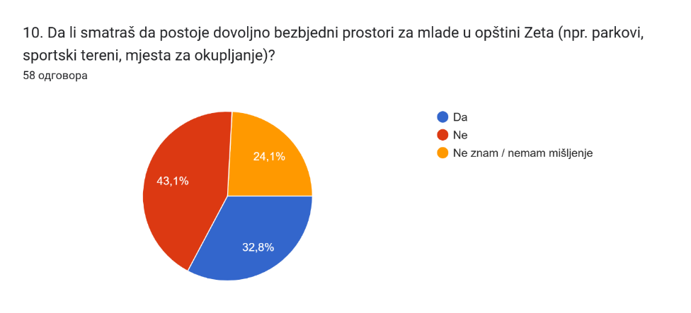

Графикон одговора у Упитницима. Наслов питања: Kako bi ocijenio/la ukupan kvalitet života za mlade u opštini Zeta?
. Број одговора: 57 одговора.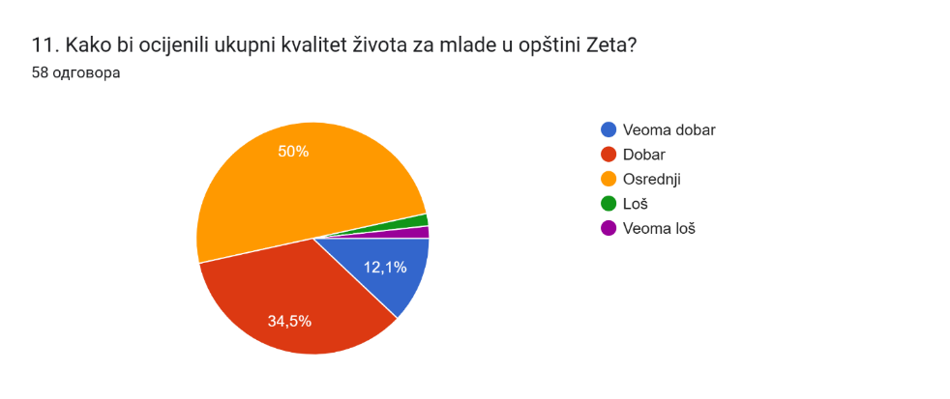

1. **FINANSIJSKI OKVIR**

Najznačajniji broj aktivnosti predviđenih Lokalnim akcionim planom za mlade finansiraće se iz budžeta Opštine Zeta.   
U skladu sa članom 28 Zakona o finansiranju lokalne samouprave (‚‚Službeni list Crne Gore“, broj 03/19 i 86/22) i članom 34 stav 1 tačka 7 Statuta opštine Zeta (‚,Službeni list Crne Gore-opštinski propisi“, broj 12/23) Skupština Opštine Zeta na sjednici održanoj dana 27.12.2023., donijela je Odluku o budžetu Opštine Zeta za 2024. godinu.   
 Shodno spomenutoj Odluci, izdvojeni su: transferi obrazovanju, transferi institucijama kulture i sporta, transferi nevladinim organizacijama, transferi pojedincima.  
Takođe, znatan broj aktivnosti finansiraće se i iz budžeta partnerskih ustanova i organizacija koje će direktno sprovoditi ono što je predviđeno.  
 UNDP će finansirati 2 aktivnosti za mlade koje su odabrane u toku ReLOaD radionice na temu aktivizma. Takođe, kroz ReLOaD2 Program obuke dvije mlade osobe kod poslodavca iz Opštine Zeta, UNDP je obezbijedio isplatu nadoknada za period od 6 mjeseci, koliko traje sama obuka. Saradnja sa ovim institucijama će se nastaviti i u narednom periodu.

* *Ukupan Budžet za realizaciju LAPM 25/26 iznosi: 302.580,00€*
* *Ukupan Budžet za realizaciju LAPM 2025 iznosi : 159.280.00€;*
* *Ukupam Budzet za realizaciju LAPM 2026 iznosi : 143.300.00€;*

1. **AKCIONI PLAN 2025/2026**

|  |  |  |  |  |  |  |  |  |  |  |  |  |
| --- | --- | --- | --- | --- | --- | --- | --- | --- | --- | --- | --- | --- |
| **Operativni cilj 1: Razvoj održivog i kvalitetnog sistema servisa i programa za podršku mladima pri tranziciji u odraslo doba** | | | | | | | | | | | | |
| **Operativni cilj (na lokalnom nivou):** **Stvaranje održivog i dobro organizovanog sistema usluga i programa koji podržavaju mlade prilikom prelaza u odraslu fazu života.** | | | | | | | | | | | | |
|  | **Aktivnost**  **2025** | **Aktivnost**  **2026** | **Nosioci aktivnosti** | **Početak realizacije/Završetak realizacije** | **Indikatori** | **Finansijska procjena** | | | | | **Finansijska procjena** | **Izvor finansiranja** |
| 1. | Dodjela stipendija za studente i učenike za studijsku/školsku 2024/2025 godinu | Dodjela stipendija za studente i učenike za studijsku/školsku 2025/2026 godinu | Opština Zeta | III kvartal/IV kvartal | 20 korisnika | 15.000,00 | | | | | 15.000,00 | Redovni budžet |
| 2. | Nagrađivanje odličnih učenika i nosioca diplome Luča osnovnih škola i SMŠ | Nagrađivanje odličnih učenika i nosioca diplome Luča osnovnih škola i SMŠ | Opština Zeta | II kvartal | 20 učenika | 23.000,00 | | | | | 23.000,00 | Redovni budžet |
| 3. | Organizovati edukativnu radionicu ‚‚Snus i zdravlje – Skrivena prijetnja“ |  | KIC Zeta/SMŠ | IV kvartal | 100 učesnika | 200,00 | | | | |  | Redovan budžet |
| 4 | Organizovati edukativnu radionicu ‚‚Vršnjačko nasilje među djecom“ | Organizovati edukativnu radionicu ‚‚Vršnjačko nasilje među djecom“ | KIC/  Sekretarijat za lokalnu samoupravu/  SMŠ/MUP | II/IV kvartal | 100 učesnika | 200,00 | | | | | 200,00 | Budžet ustanove |
| 5. | Organizovati akciju dobrovoljnog davanja krvi | Organizovati akciju dobrovoljnog davanja krvi | SMŠ/Crveni krst | II/IV kvartal | Broj davalaca  30-50 | 200,00 | | | | | 200,00 | Budžet ustanove |
| 6. | Organizovati edukativnu radionicu ‚‚Zaštita reproduktivnog zdravlja mladih“ |  | Dom zdravlja/  vršnjački edukator | II/III kvartal | 30-50 učesnika | 200,00 | | | | |  | Redovni budžet |
| 7. | Program stručnog osposobljavanja | Program stručnog osposobljavanja | ZZZCG | IV kvartal | 40 učesnika |  | | | |  | | Redovni budžet |
| 8. | “Upoznajmo sportistu” | “Upoznajmo sportistu” | KIC Zeta/SMŠ/  opština Zeta | I/II/III/IV kvartal | 100 učesnika | 500,00 | | | |  | | Redovan budžet |
| 9. | Podrška programima i aktivnostima omladinskog servisa | Podrška programima i aktivnostima omladinskog servisa | Resorno ministarstvo/  Opština Zeta | I/IV kvartal | 2 i više odabranih projekata po osnovu Konkursa | 10.000,00 | | | | 10.000,00 | | Budžet Opštine |
| 10. | Podsticaj za zapošljavanje kroz organizovanje seminara za prezentovanje novih tehnologija | Podsticaj za zapošljavanje kroz organizovanje seminara za prezentovanje novih tehnologija | ZZZCG i opština Zeta | II kvartal | 30-50 učesnika | 1000,00 | | | | 1000,00 | | Redovan budžet |
| 11. | “Digitalni kreativci” |  | KIC Zeta/SMŠ/  opština Zeta | IV kvartal | 50 učesnika | 150,00 | | | |  | | Redovan budžet |
| 12. | “Tradicionalne rukotvorine” (očuvanje tradicionalnih zanata i tehnika, pletenja tkanja izrada nakita kroz radionicu) |  | KIC Zeta/SMŠ/  opština Zeta | III kvartal | 50 učesnika | 500,00 | | | |  | | Redovan budžet |
| 13. | “Sigurnost na internetu – Cyber bezbjednost” |  | KIC Zeta/SMŠ/  opština Zeta/  MUP | I kvartal | 50 učesnika | 200,00 | | | |  | | Redovan budžet |
| 14. | Obuka iz Prve pomoći | Obuka iz Prve pomoći | CK Zeta/SMŠ/KIC/opština Zeta | III kvartal | 50 učesnika | 200,00 | | | | 200,00 | | Redovan budžet |
| 15. | Besplatni treninzi za mlade (košarka i fudbal) | Besplatni treninzi za mlade (košarka i fudbal) | opština Zeta  FK Zeta  KK Vukovi Zeta | I/II/III/IV kvartal | 300 učesnika (10 mjeseci) | 60.000,00 | | | | 60.000,00 | |  |
| 16. | Ekološka akcija čićenja priobalja Skadarskog jezera | Ekološka akcija čićenja priobalja Skadarskog jezera | KIC Zeta/SMŠ/  opština Zeta/  Volonteri crvenog krst Zeta | III kvartal | 100 učesnika | 500,00 | | | | 500,00 | | Redovan budžet |
| **Operativni cilj 2: Stvaranje uslova da mladi budu aktivni građani i građanke, uključeni u kreiranje i sprovođenje javnih politika** | | | | | | | | | | | | |
| **Operativni cilj (na lokalnom nivou):** **Omogućavanje mladima da preuzmu aktivnu ulogu u društvu, učestvuju u kreiranju i sprovođenju javnih politika i doprinosu izgradnji zajednice.** | | | | | | | | | | | | |
|  | **Aktivnost**  **2025** | **Aktivnost**  **2026** | **Nosioci aktivnosti** | **Početak realizacije/Završetak realizacije** | **Indikatori** | **Finansijska procjena** | | | | **Finansijska**  **procjena** | | **Izvor finansiranja** |
| 1. | Simulacija Parlamenta mladih | Simulacija Parlamenta mladih | Opština Zeta | II/III kvartal | 30 učesnika | Bez finansijskih troškova | | | | Bez finansijskih troškova | | / |
| 2. | Finansiranje projekata i programa nevladinih organizacija koji podstiču aktivizam kod mladih | Finansiranje projekata i programa nevladinih organizacija koji podstiču aktivizam kod mladih | Opština Zeta | II/IV | 2 i više odabranih projekata po osnovu Konkursa | 5.000,00€ | | | | 5.000,00 | | Redovni budžet |
| 3. | Učešće predstavnika nevladnih organizacija u radnim grupama | Učešće predstavnika nevladnih organizacija u radnim grupama | Opština Zeta | I /IV kvartal | 10 predstavnika | 500,00€ | | | | 500,00 | | Redovni budžet |
| 4. | Finansiranje sportskih organizacija za takmičenja mlađih selekcija | Finansiranje sportskih organizacija za takmičenja mlađih selekcija | Opština Zeta | II/IV kvartal | 20 sportskih klubova | 20.000,00€ | | | | 20.000,00 | | Redovni budžet |
| 5. | Podrška volonterizmu kroz razne aktivnosti (podjela humanitarne pomoći, obilazak starih I iznemoglih osoba, podrška u organizaciji sportskih i drugih manifestacija…) | Podrška volonterizmu kroz razne aktivnosti (podjela humanitarne pomoći, obilazak starih I iznemoglih osoba, podrška u organizaciji sportskih i drugih manifestacija…) | Crveni krst Zeta/SMŠ/  Opština Zeta | IV kvartal | 50 učesnika | 200,00 | | | | 200,00 | | Redovni budžet |
| **Operativni cilj 3: Ostvarivanje međuresornog doprinosa poboljšanju sveukupnog položaja mladih** | | | | | | | | | | | | |
| **Operativni cilj (na lokalnom nivou): Unaprjeđenje položaja mladih kroz saradnju različitih sektora kako bi se ostvarili zajednički ciljevi na lokalnom nivou.** | | | | | | | | | | | | |
|  | **Aktivnost**  **2025** | **Aktivnost**  **2026** | **Nosioci aktivnosti** | **Početak realizacije/Završetak realizacije** | **Indikatori** | **Finansijska procjena** | | | **Finansijska procjena** | | | **Izvor finansiranja** |
| 1. | Podrška proizvodnji cvijeća (Za nosioce poljoprivrednih gazdinstava koji su mlađi od 30 godina visina podrške je 70% od ukupno prihvatljivih troškova) | Podrška proizvodnji cvijeća (Za nosioce poljoprivrednih gazdinstava koji su mlađi od 30 godina visina podrške je 70% od ukupno prihvatljivih troškova) | Sekretarijat za razvoj preduzetništva i poljoprivrede Opštine Zeta | I/IV kvartal | 10 korisnika | 3.000,00€ | | | 3.000,00 | | | Redovni budžet |
| 2. | Adaptacija postojećeg školskog plastenika zarad transformacije biljne proizvodnje u rasadničku proizvodnju |  | Sekretarijat za razvoj preduzetništva i poljoprivrede Opštine Zeta | I/IV kvartal | 25 učenika | 1.000,00€ | | |  | | | Redovni budžet/Fondovi |
| 3. | Podrška mladim preduzetnicima kroz manifestaciju „Dan krapa“ | Podrška mladim preduzetnicima kroz manifestaciju „Dan krapa“ | Opština Zeta/  SMŠ | II kvartal | 10 korisnika | 500,00€ | | | 500,00€ | | | Redovni budžet |
| 4 | Podrška mladim preduzetnicima kroz manifestaciju „Dan zetskih kolača i priganica“ | Podrška mladim preduzetnicima kroz manifestaciju „Dan zetskih kolača i priganica“ | Opština Zeta/  SMŠ | III kvartal | 10 korisnika | 500,00€ | | | 500,00€ | | | Redovni budžet |
| 5. | Organizovati –„bioskop na otvorenom“ u okviru programa ReLOaD |  | SMŠ/UNDP | II/III kvartal | 100 korisnika | 4.500,00€ | |  | | | | Budžet organizacije |
| 6. | Formiranje omladinskog kluba SMŠ –u okviru programa ReLOaD |  | SMŠ/UNDP | II/III kvartal | 50 korisnika | 930,00€ | |  | | | | Budžet organizacije |
| 7. | Organizovanje izleta i posjete drugim dnevnim centrima OSI | Organizovanje izleta i posjete drugim dnevnim centrima OSI | JU Centar za pružanje usluga iz oblasti socijalne i dječije zaštite za opštinu Zeta | III kvartal | 25 učesnika | 1.000,00 | | 1.000,00 | | | | Budžet ustanove |
| 8. | Održavanje novogodišnjeg humanitarnog bazara | Održavanje novogodišnjeg humanitarnog bazara | JU Centar za pružanje usluga iz oblasti socijalne i dječije zaštite za opštinu Zeta | IV kvartal | 40 učesnika | 1.000,00 | | 1.000,00 | | | | Budžet ustanove |
| 9. | Obilježavanje Međunarodnog dana OSI I svjetskog dana osoba sa autizmom, I to organizovanjem posjete obližnjoj škloli | Obilježavanje Međunarodnog dana OSI I svjetskog dana osoba sa autizmom, I to organizovanjem posjete  obližnjoj škloli | JU Centar za pružanje usluga iz oblasti socijalne i dječije zaštite za opštinu Zeta | II kvartal | 25 učesnika | 500,00 | | 500,00 | | | | Budžet ustanove |
| **Operativni cilj 4: Unapređenje mehanizama za efikasno kreiranje, sprovođenje, monitoring i evaluaciju omladinske politike** | | | | | | | | | | | | |
| ***Operativni cilj (na lokalnom nivou): Stvaranje uslova za kvalitetnu i blagovremenu realizaciju aktivnosti, monitoring i evaluaciju LAMP*** | | | | | | | | | | | | |
|  | **Aktivnost**  **2025** | **Aktivnosti**  **2026** | **Nosioci aktivnosti** | **Početak realizacije/Završetak realizacije** | **Indikatori** | **Finansijska procjena** | **Finansijska procjena** | | | | | **Izvor finansiranja** |
| 1. | Započeti aktivnosti vezane za formiranje kancelarije za mlade |  | Opština Zeta | I/IV kvartal | Obezbijediti prostor za funkcinosanje Kancelarije za mlade | 5.000,00€ |  | | | | | Opština Zeta |
| 2. | Sprovođenje istraživanja o položaju i potrebama mladih i sačinjavanje izvještaja |  | NVO | I/III kvartal | Broj ispitanika  100 | 800,00€ |  | | | | | Budžet NVO |
| 3. | Održavanje sastanka sa lokalnim kreatorima omladinske politike |  | Opština Zeta | I/IV kvartal | Održani sastanci na datu temu | Bez finansijskih troškova. |  | | | | | / |
| 4 | Formiranje Komisije za usmjeravanje djeca sa posebnim obrazovnim potrebama |  | Sekretarijat za lokalnu samoupravu Opštine Zeta/Centar za socijalni rad | I/IV kvartal | Formirana Komsija | 1.000,00€ |  | | | | | Redovni budžet |
| 5 |  | Izrada Nacrta lokalnog akcionog plana za mlade za 2027. Godinu | Sekretarijat za lokalnu samoupravu Opštine Zeta | III/IV Kvartal | Formiranje radne grupe; Izrađen Nacrt LAPM | 1.000,00€ |  | | | | | Redovni budžet |
| 6. | Obuka službenika koji se bave omladinskom politikom (seminari, radionice i druge obuke) | Obuka službenika koji se bave omladinskom politikom (seminari, radionice i druge obuke) | Sekretarijat za lokalnu samoupravu Opštine Zeta | I/II/III/IV | Obuka 10 učesnika | 1.000,00€ | 1.000,00€ | | | | | Redovan budžet |

1. **MONITORING I EVALUACIJA**

Kontinuirano praćenje rezultata i napretka u sprovođenju isplaniranih aktivnosti vršiće se na osnovu unaprijed definisanih indikatora. Monitoring podrazumijeva poređenje informacija prikupljenih tokom implementacije sa spomenutim indikatorima. Sprovođenje monitoringa ima za cilj namjensko korišćenje uloženih ljudskih i materijalnih resursa za sprovođenje planiranih aktivnosti, da obezbijedi sprovođenje aktivnosti na način koji garantuje ispunjavanje ciljeva koje smo isplanirali, da se potencijalno na vrijeme izvrše modifikacije aktivnosti, materijalnih resursa ili osoblja, da se poboljša kvalitet usuga i aktivnosti koje se pružaju.   
 Svrha monitoringa je u prikupljanju informacija u toku realizacije aktivnosti i identifikovanja u najranijoj fazi raznih problema, kao i u prikupljanju i razmatranju rješenja koja se predlažu ili primjenjuju.  
 Evaluacijom će se na jedan sistematičan i objektivan način procijeniti uspješnost sprovođenja svih aktivnosti i napredovanje ka ostvarenju krajnjih rezultata.  
 Opština Zeta će sačiniti, u skladu sa članom 14 Zakona o mladima, godišnji izvještaj o realizaciji Lokalnog akcionog plana za mlade. Izvještaj će dostaviti Ministarstvu sporta i mladih najkasnije do 15. februara tekuće godine za prethodnu.  
 Sekretarijat za lokalnu samoupravu i društvene djelatnosti Opštine Zeta sačinjavaće izvještaj na osnovu podatka dostavljenih od institucija nosilaca aktivnosti. Prema tome, svi nosioci aktivnosti obavezni su da pravovremeno obavijeste Sekretarijat o dostizanju vrijednosti indikatora rezultata definisanih akcionim planom.